Ограничения на рост тарифов сняты
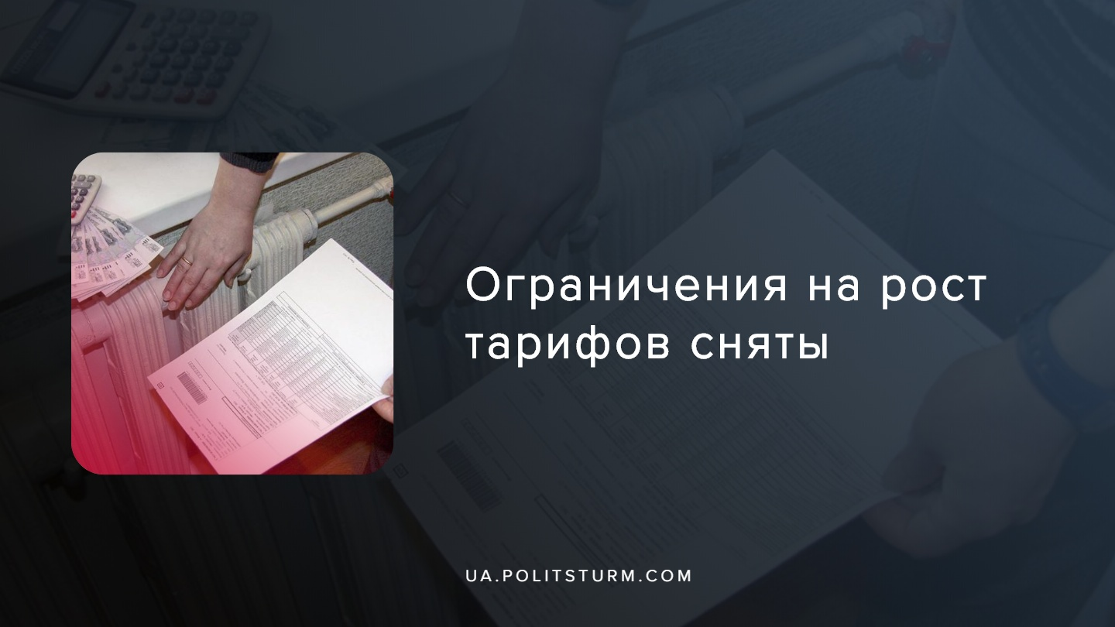

Оригинальная статья
2019-11-18
1 мин. на чтение

Кабинет министров Украины принял решение «О признании утратившим силу постановления от 26 июня 2019 №560». Этим постановлением устанавливался предельный тариф на отопление и горячее водоснабжение. Иначе говоря, правительство прямо перед зимой сняло ограничения на рост тарифов на отопление и горячую воду, как заявили в Кабмине, «для эффективного прохождения отопительного сезона».
Предполагается, что снятие ограничения, вводившего нерыночные механизмы, устранит угрозу отключения отопления и горячего водоснабжения из-за невозможности покрытия себестоимости.
Постановление №560 правительства Владимира Гройсмана установило предельные тарифы на услугу по снабжению теплом для населения на уровне 1,4 тыс грн за 1 Гкал (при наличии приборов учета) и 35,21 грн за 1 кв. м (без приборов учета). Также в этом постановлении устанавливались предельные тарифы на услугу горячего водоснабжения: 83,66 грн за кубометр (при подключении полотенцесушителей) и 75,74 грн за кубометр (при отсутствии полотенцесушителей).
Как объяснял Гройсман, вводимые ограничения должны были побудить местные власти вкладывать средства местных бюджетов в модернизацию ЖКХ.
В Кабмине утверждают, что не сами придумали отпустить тарифы, а откликнулись на инициативу «Ассоциации городов Украины», которая обратилась к премьер-министру Украины Алексею Гончаруку с соответствующей просьбой. Отмена постановления «обеспечит устойчивое прохождение отопительного сезона и устранит угрозу отключения городов от газа из-за экономически необоснованных ставок тарифов», — заявляют в Кабмине.
Средневзвешенный тариф по Украине на тепловую энергию до последнего времени составлял 1807 грн за 1 Гкал. «Введение меньшего тарифа в соответствии с постановлением №560 приведет к дополнительным расходам местных бюджетов на время отопительного сезона 2019/2020 года на 7 млрд грн», — завил Кабмин. Также в Минэнерго заявили, что установление предельных тарифов на отопление и горячую воду противоречит требованиям МВФ.
Под лозунгами повышения экономической эффективности капиталистическое государство снимает с себя ограничение в грабеже простых людей. Введение рынка электроэнергии, верификация льготных выплат, реформа прожиточного минимума, рост цен на продукты и рост задолженности по зарплатам всё сильнее затягивает петлю на шее трудящегося населения. В погоне за прибылью в сфере энергетики и за кредитами МВФ, капиталисты не остановятся ни перед чем, в том числе, перед ограблением рабочих и их семей. Ухудшение условий жизни всего народа должно послужить поводом для прозрения рабочего класса Украины и осознания необходимости борьбы с капиталистическим строем и его бесчеловечной эксплуатацией.

Источники:
- https://kmu.gov.ua/minugol/control/uk/publish/article;jsessionid=7BC92956B2FBDBDF5A1DE45E360740DC.app1?art_id=245419287&cat_id=35109
- https://strana.ua/news/233910-kabmin-otmenil-predelnye-tarify-na-teplo-i-horjachuju-vodu-vvedennye-hrojsmanom.html
- https://www.google.com/amp/s/vesti.ua/amp/357892-sami-poprosili-kabmin-snjal-ohranichenija-na-rost-tarifov-na-otoplenie-i-horjachuju-vodu

Оригинальная статья

